附件6：吴川市振文镇振文镇湖塘村委佛仪村某分公司
存在问题：电线未套管
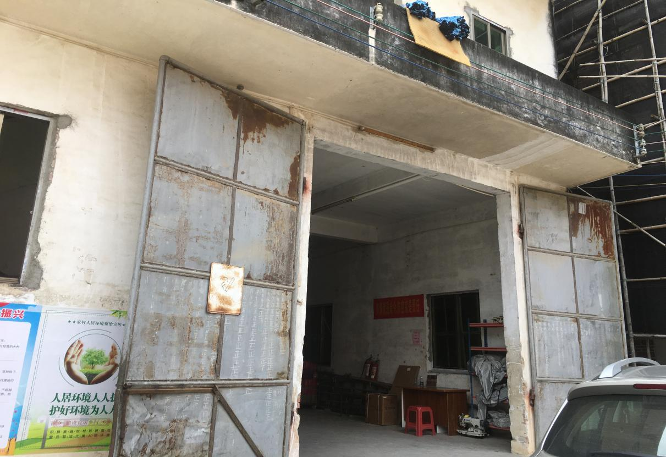
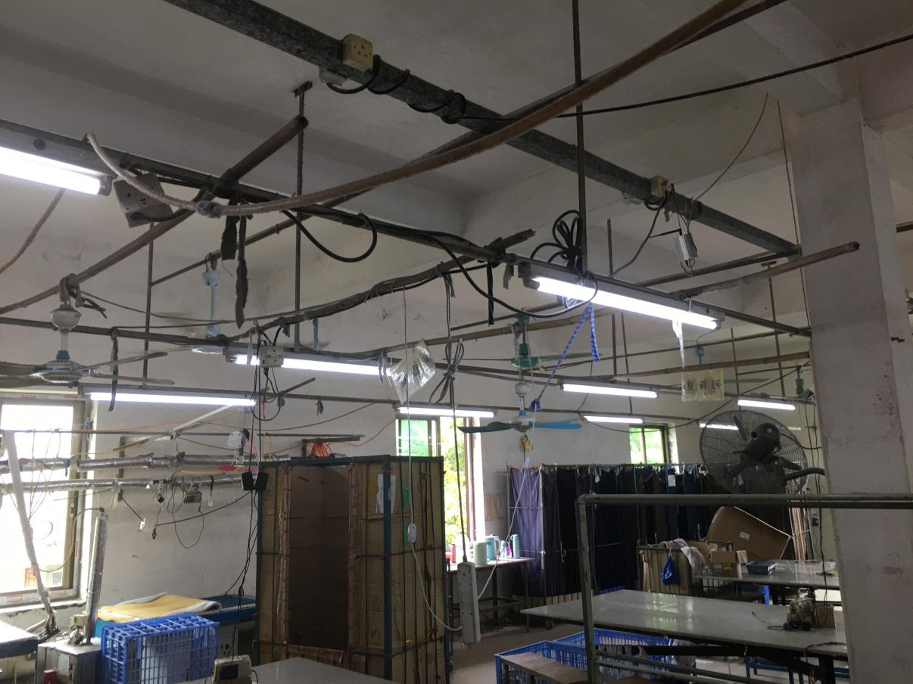

吴川市振文镇山圩村委潘屋村某酒厂
存在问题：飞线给电动自行车充电
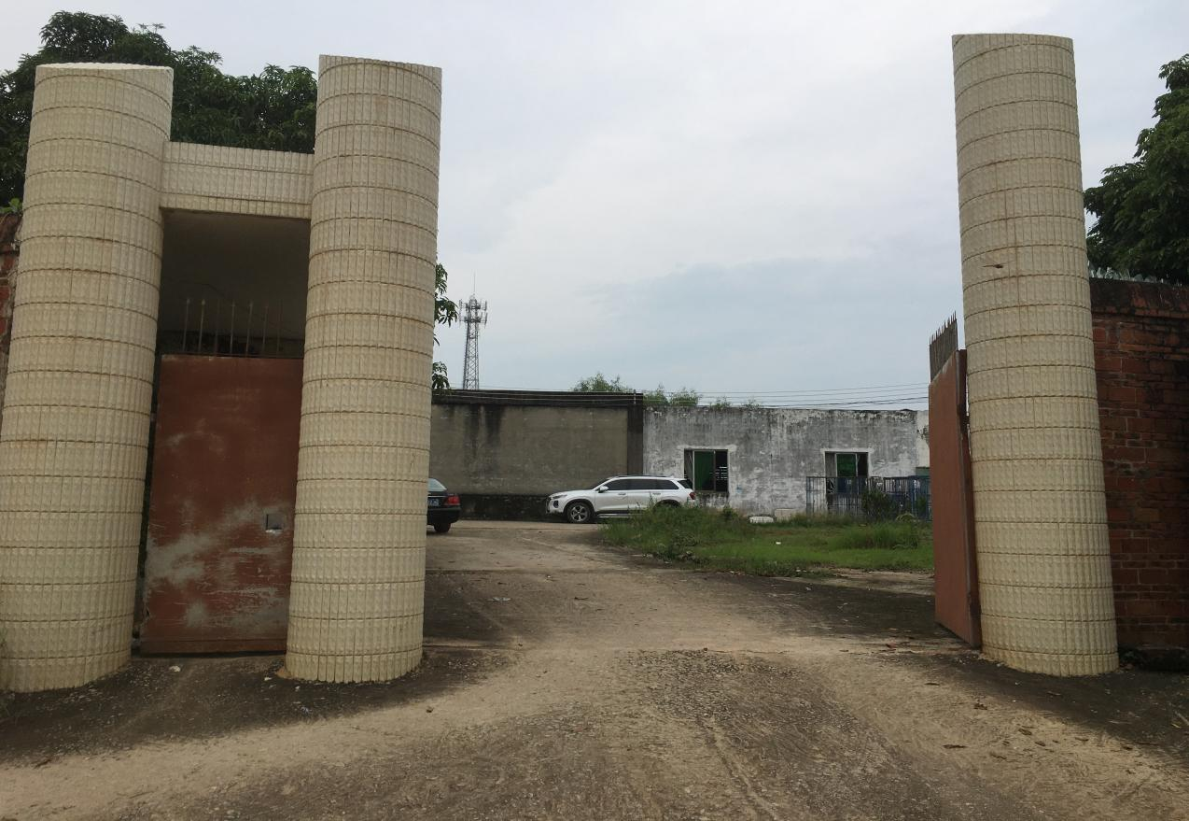
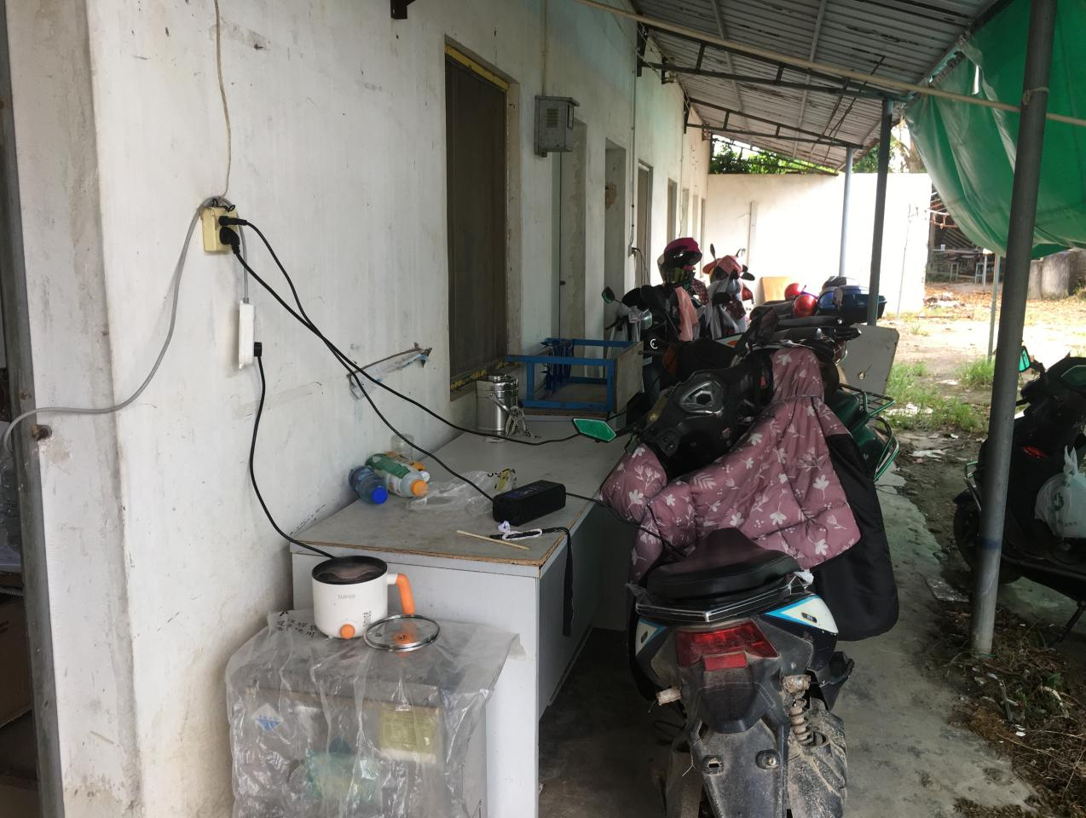
吴川市振文镇某小学
存在问题：消防栓零件缺失、灭火器未设有月检卡、
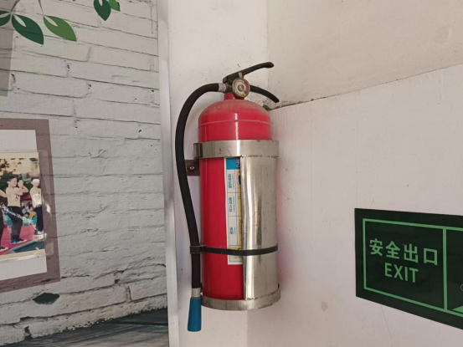

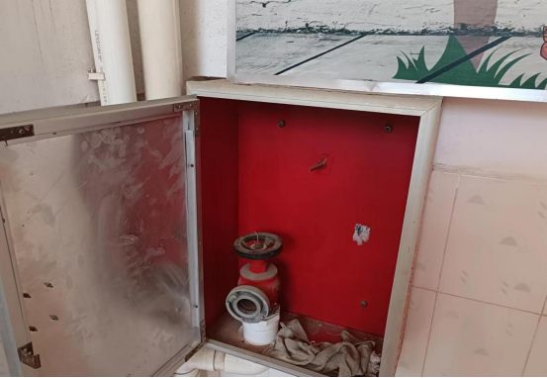
吴川市振文镇某实践所
存在问题：楼梯旁有杂物堆放、灭火器未设有月检卡
